Nombres et Calculs NUM1
1-Composer, décomposer les grands nombres entiers.  2-Comprendre et appliquer les règles de la numération aux grands nombres. | NA | PA | A | D

Ecris en chiffres les nombres suivants.

A. Deux-cent-trente-huit-mille-sept-cents : ……………………………………………………………
B. Quatre-vingt-douze-mille-quatre-vingt-seize : ……………………………………………………
C. Neuf-cent-un-mille-quatre-vingt-un : ………………………………………………………………
D. Soixante-dix-neuf-mille-quatre : ………………………………………………………………

Décompose en suivant l’exemple. 45 782 = (4 x 10 000)+( 5 x 1 000)+(7 x 100)+(8x 10)+ 2

A. 75 008 : ………………………………………………………………………………………………………………………
B. 350 040 : ……………………………………………………………………………………………………………………
C. 109 600 : ……………………………………………………………………………………………………………………
D. 390 025 : ……………………………………………………………………………………………………………………

Nombres et Calculs NUM1
1-Composer, décomposer les grands nombres entiers.  2-Comprendre et appliquer les règles de la numération aux grands nombres. | NA | PA | A | D

Ecris en chiffres les nombres suivants.

A. Deux-cent-trente-huit-mille-sept-cents : ……………………………………………………………
B. Quatre-vingt-douze-mille-quatre-vingt-seize : ……………………………………………………
C. Neuf-cent-un-mille-quatre-vingt-un : ………………………………………………………………
D. Soixante-dix-neuf-mille-quatre : ………………………………………………………………

Décompose en suivant l’exemple. 45 782 = (4 x 10 000)+( 5 x 1 000)+(7 x 100)+(8x 10)+ 2

A. 75 008 : ………………………………………………………………………………………………………………………
B. 350 040 : ……………………………………………………………………………………………………………………
C. 109 600 : ……………………………………………………………………………………………………………………
D. 390 025 : ……………………………………………………………………………………………………………………
Nombres et Calculs NUM2
Comparer, ranger, encadrer des grands nombres entiers, les repérer et les placer sur une demi-droite graduée adaptée. | NA | PA | A | D

Compare les nombres suivants avec < ou >

A. 304 526 …………… 340 526 B. 812 601 …………… 812 610
C. 517 258 …………… 51 725 D. 701 528 …………… 710 008

Range dans l’ordre décroissant.

A. 125 365 – 89 752 – 465 874 – 125 841
…………………………………………………………………………………………………………………………………………
B. 425 132 – 452 123 – 425 321 – 452 312
…………………………………………………………………………………………………………………………………………

Nombres et Calculs NUM2
Comparer, ranger, encadrer des grands nombres entiers, les repérer et les placer sur une demi-droite graduée adaptée. | NA | PA | A | D

Compare les nombres suivants avec < ou >

A. 304 526 …………… 340 526 B. 812 601 …………… 812 610
C. 517 258 …………… 51 725 D. 701 528 …………… 710 008

Range dans l’ordre décroissant.

A. 125 365 – 89 752 – 465 874 – 125 841
…………………………………………………………………………………………………………………………………………
B. 425 132 – 452 123 – 425 321 – 452 312
…………………………………………………………………………………………………………………………………………

Nombres et Calculs NUM3
1-Composer, décomposer les grands nombres entiers.  2-Comprendre et appliquer les règles de la numération aux grands nombres. | NA | PA | A | D

Ecris en chiffres les nombres suivants.

A. Deux-cent-trente-huit-millions-sept-cent-mille-quarante : ……………………………………
B. Quatre-vingt-douze-millions-quatre-vingt-seize : ……………………………………………………
C. Deux-millions-neuf-cent-un-mille-quatre-vingt-un : ………………………………………………
D. Quatre-vingt-deux-millions-soixante-dix-neuf-mille-quatre : …………………………………

Décompose en suivant l’exemple. 45 782 = (4 x 10 000)+( 5 x 1 000)+(7 x 100)+(8x 10)+ 2

A. 75 008 050 : ……………………………………………………………………………………………………………
B. 8 350 040 :…………………………………………………………………………………………………………………
C. 109 500 600 : ……………………………………………………………………………………………………………
D. 89 390 025 : ………………………………………………………………………………………………………………

Nombres et Calculs NUM3
1-Composer, décomposer les grands nombres entiers.  2-Comprendre et appliquer les règles de la numération aux grands nombres. | NA | PA | A | D

Ecris en chiffres les nombres suivants.

A. Deux-cent-trente-huit-millions-sept-cent-mille-quarante : ……………………………………
B. Quatre-vingt-douze-millions-quatre-vingt-seize : ……………………………………………………
C. Deux-millions-neuf-cent-un-mille-quatre-vingt-un : ………………………………………………
D. Quatre-vingt-deux-millions-soixante-dix-neuf-mille-quatre : …………………………………

Décompose en suivant l’exemple. 45 782 = (4 x 10 000)+( 5 x 1 000)+(7 x 100)+(8x 10)+ 2

A. 75 008 050 : ……………………………………………………………………………………………………………
B. 8 350 040 :…………………………………………………………………………………………………………………
C. 109 500 600 : ……………………………………………………………………………………………………………
D. 89 390 025 : ………………………………………………………………………………………………………………
Nombres et Calculs NUM4
Comparer, ranger, encadrer des grands nombres entiers, les repérer et les placer sur une demi-droite graduée adaptée. | NA | PA | A | D

Compare les nombres suivants avec < ou >

A. 76 304 526 …………… 707 340 526 B. 812 601 543 …………… 812 610 543
C. 95 517 258 …………… 95 651 725 D. 72 019 528 …………… 710 008 001

Range dans l’ordre croissant.

A. 125 654 365 – 89 752 765 – 465 874 654 – 89 125 841
…………………………………………………………………………………………………………………………………………
B. 425 132 607 – 452 123 607– 425 321 607– 452 312 607
…………………………………………………………………………………………………………………………………………

Nombres et Calculs NUM4
Comparer, ranger, encadrer des grands nombres entiers, les repérer et les placer sur une demi-droite graduée adaptée. | NA | PA | A | D

Compare les nombres suivants avec < ou >

A. 76 304 526 …………… 707 340 526 B. 812 601 543 …………… 812 610 543
C. 95 517 258 …………… 95 651 725 D. 72 019 528 …………… 710 008 001

Range dans l’ordre croissant.

A. 125 654 365 – 89 752 765 – 465 874 654 – 89 125 841
…………………………………………………………………………………………………………………………………………
B. 425 132 607 – 452 123 607– 425 321 607– 452 312 607
…………………………………………………………………………………………………………………………………………

Nombres et Calculs NUM5
1-Composer, décomposer les grands nombres entiers.  2-Comprendre et appliquer les règles de la numération aux grands nombres. | NA | PA | A | D

Ecris en chiffres les nombres suivants.

A. Deux-cent-trente-huit-milliards-sept-cent-millions-quarante : ………………………………
B. Cent-quatre-vingt-douze-milliards-quatre-vingt-seize mille: ……………………………………
C. Six-milliards-neuf-cent-un-millions-mille-quatre-vingt-un : ……………………………………
D. Quatre-vingt-deux-milliards-soixante-dix-neuf-millions-quatre-cent-mille-douze: …………………………………

Décompose en suivant l’exemple. 45 782 = (4 x 10 000)+( 5 x 1 000)+(7 x 100)+(8x 10)+ 2

A. 75 000 008 050 : …………………………………………………………………………………………………………
B. 8 350 040 000 :……………………………………………………………………………………………………………
C. 3 009 500 060 : …………………………………………………………………………………………………………
D. 89 000 090 025 : ………………………………………………………………………………………………………

Nombres et Calculs NUM5
1-Composer, décomposer les grands nombres entiers.  2-Comprendre et appliquer les règles de la numération aux grands nombres. | NA | PA | A | D

Ecris en chiffres les nombres suivants.

A. Deux-cent-trente-huit-milliards-sept-cent-millions-quarante : ………………………………
B. Cent-quatre-vingt-douze-milliards-quatre-vingt-seize mille: ……………………………………
C. Six-milliards-neuf-cent-un-millions-mille-quatre-vingt-un : ……………………………………
D. Quatre-vingt-deux-milliards-soixante-dix-neuf-millions-quatre-cent-mille-douze: …………………………………

Décompose en suivant l’exemple. 45 782 = (4 x 10 000)+( 5 x 1 000)+(7 x 100)+(8x 10)+ 2

A. 75 000 008 050 : …………………………………………………………………………………………………………
B. 8 350 040 000 :……………………………………………………………………………………………………………
C. 3 009 500 060 : …………………………………………………………………………………………………………
D. 89 000 090 025 : ………………………………………………………………………………………………………
Nombres et Calculs NUM6
Comparer, ranger, encadrer des grands nombres entiers, les repérer et les placer sur une demi-droite graduée adaptée. | NA | PA | A | D

Compare les nombres suivants avec < ou >

A. 4 576 304 526 …………… 4 707 340 526
B. 5 812 601 543 ………… 56 812 610 543
C. 75 795 517 258 …………… 700 795 651 725
D. 72 096 019 528 …………… 72 710 008 001

Range dans l’ordre décroissant.

A. 125 987 654 365 – 89 752 876 765 – 465 987 874 654 – 89 543 125 841
…………………………………………………………………………………………………………………………………………
B. 425 132 607 321 – 452 123 607 321– 425 321 607 231– 452 312 607 123
…………………………………………………………………………………………………………………………………………

Nombres et Calculs NUM6
Comparer, ranger, encadrer des grands nombres entiers, les repérer et les placer sur une demi-droite graduée adaptée. | NA | PA | A | D

Compare les nombres suivants avec < ou >

A. 4 576 304 526 …………… 4 707 340 526
B. 5 812 601 543 ………… 56 812 610 543
C. 75 795 517 258 …………… 700 795 651 725
D. 72 096 019 528 …………… 72 710 008 001

Range dans l’ordre décroissant.

A. 125 987 654 365 – 89 752 876 765 – 465 987 874 654 – 89 543 125 841
…………………………………………………………………………………………………………………………………………
B. 425 132 607 321 – 452 123 607 321– 425 321 607 231– 452 312 607 123
…………………………………………………………………………………………………………………………………………
Nombres et Calculs NUM7
Comprendre et utiliser la notion de fractions simples. : Écritures fractionnaires., diverses désignations des fractions | NA | PA | A | D
Colorie la fraction demandée Coche la fraction représentée par la partie colorée
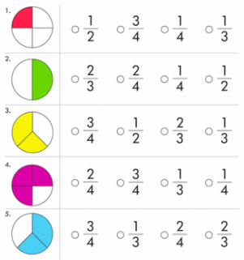
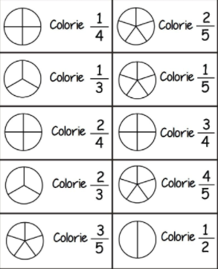

Nombres et Calculs NUM7
Comprendre et utiliser la notion de fractions simples. : Écritures fractionnaires., diverses désignations des fractions | NA | PA | A | D
Colorie la fraction demandée Coche la fraction représentée par la partie colorée

Nombres et Calculs NUM8
Établir des égalités entre des fractions simples. | NA | PA | A | D

Range dans le tableau les fractions suivantes.

$\frac{2}{5}$ $\frac{5}{5}$ $\frac{5}{7}$ $\frac{8}{5}$ $\frac{3}{3}$ $\frac{11}{10}$ $\frac{13}{15}$ $\frac{4}{4}$ $\frac{16}{19}$ $\frac{14}{14}$ $\frac{3}{2}$
Fractions <1 | Fractions =1 | Fractions >1

Compare les fractions suivantes en utilisant les signes <,> ou =.

$\frac{2}{5}$ …….. $\frac{5}{2}$ $\frac{3}{8}$ …….. $\frac{5}{8}$ $\frac{3}{2}$ …….. $\frac{3}{5}$ $\frac{3}{4}$ …….. $\frac{4}{3}$ $\frac{5}{12}$ …….. $\frac{11}{12}$
$\frac{4}{4}$ …….. $\frac{7}{7}$ $\frac{3}{9}$ …….. $\frac{3}{7}$ $\frac{7}{5}$ …….. $\frac{8}{5}$ $\frac{7}{7}$ …….. $1$ $\frac{5}{6}$ …….. $\frac{5}{3}$

Nombres et Calculs NUM8
Établir des égalités entre des fractions simples. | NA | PA | A | D

Range dans le tableau les fractions suivantes.

$\frac{2}{5}$ $\frac{5}{5}$ $\frac{5}{7}$ $\frac{8}{5}$ $\frac{3}{3}$ $\frac{11}{10}$ $\frac{16}{15}$ $\frac{4}{4}$ $\frac{16}{19}$ $\frac{14}{14}$
Fractions <1 | Fractions =1 | Fractions >1

Compare les fractions suivantes en utilisant les signes <,> ou =.

$\frac{2}{5}$ …….. $\frac{5}{2}$ $\frac{3}{8}$ …….. $\frac{5}{8}$ $\frac{3}{2}$ …….. $\frac{3}{5}$ $\frac{3}{4}$ …….. $\frac{4}{3}$ $\frac{5}{12}$ …….. $\frac{11}{12}$
$\frac{4}{4}$ …….. $\frac{7}{7}$ $\frac{3}{9}$ …….. $\frac{3}{7}$ $\frac{7}{5}$ …….. $\frac{8}{5}$ $\frac{7}{7}$ …….. $1$ $\frac{5}{6}$ …….. $\frac{5}{3}$
Nombres et Calculs NUM9
Établir des égalités entre des fractions simples. | NA | PA | A | D

Ecris pour chaque fraction, une fraction équivalente.

Nombres et Calculs NUM9
Établir des égalités entre des fractions simples. | NA | PA | A | D

Ecris pour chaque fraction, une fraction équivalente.

Nombres et Calculs NUM10
1 - Établir des égalités entre des fractions simples.  2 – Encadrer une fraction par deux nombres entiers consécutifs. | NA | PA | A | D

Encadre les fractions entre deux nombres entiers consécutifs.

……..< $\frac{8}{3}$ <……. ……..< $\frac{19}{4}$ <……. ……..< $\frac{17}{5}$ <……. ……..< $\frac{5}{4}$ <…….
……..< $\frac{43}{6}$ <……. ……..< $\frac{33}{4}$ <……. ……..< $\frac{38}{7}$ <……. ……..< $\frac{29}{8}$ <…….

Décompose les fractions sous la forme d’un entier et d’une fraction inférieure à 1.

$\frac{12}{5}$ =…….. + ___ $\frac{14}{3}$ =…….. + ___ $\frac{19}{8}$ =…….. + ___

$\frac{13}{6}$ =…….. + ___ $\frac{29}{4}$ =…….. + ___ $\frac{37}{5}$ =…….. + ___

Nombres et Calculs NUM10
1 - Établir des égalités entre des fractions simples.  2 – Encadrer une fraction par deux nombres entiers consécutifs. | NA | PA | A | D

Encadre les fractions entre deux nombres entiers consécutifs.

……..< $\frac{8}{3}$ <……. ……..< $\frac{19}{4}$ <……. ……..< $\frac{17}{5}$ <……. ……..< $\frac{5}{4}$ <…….
……..< $\frac{43}{6}$ <……. ……..< $\frac{33}{4}$ <……. ……..< $\frac{38}{7}$ <……. ……..< $\frac{29}{8}$ <…….

Décompose les fractions sous la forme d’un entier et d’une fraction inférieure à 1.

$\frac{12}{5}$ =…….. + ___ $\frac{14}{3}$ =…….. + ___ $\frac{19}{8}$ =…….. + ___

$\frac{13}{6}$ =…….. + ___ $\frac{29}{4}$ =…….. + ___ $\frac{37}{5}$ =…….. + ___

Nombres et Calculs NUM11
1- Comprendre et utiliser la notion de fractions simples. : Écritures fractionnaires., diverses désignations des fractions  2- Repérer et placer des fractions sur une demi-droite graduée adaptée. | NA | PA | A | D

Ecris sous la forme d’une fraction.

- Trois dixièmes :……………….. B- Cinquante-sept centièmes : ………………….

C- Cent-douze centièmes : ……………… D- Quarante-sept millièmes : ……………….

Ecris des fractions équivalentes.

$\frac{2}{10}$ = $\frac{…….}{100}$ $\frac{25}{100}$ = $\frac{…….}{1000}$ $\frac{7800}{1000}$ = $\frac{…….}{100}$ $\frac{56}{10}$ = $\frac{…….}{1000}$

$\frac{400}{100}$ = $\frac{…….}{10}$ $\frac{25}{10}$ = $\frac{…….}{1000}$ $\frac{900}{1000}$ = $\frac{…….}{10}$ $6$ = $\frac{…….}{10}$

Place les lettres correspondants aux fractions sur la droite graduée.

$A=\frac{3}{10}$ $B=\frac{12}{10}$ $C=\frac{20}{10}$ $D=\frac{23}{10}$ $E=\frac{1}{10}$ $F=\frac{16}{10}$ $G=\frac{26}{10}$
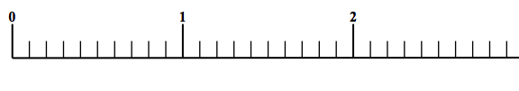

Nombres et Calculs NUM11
1- Comprendre et utiliser la notion de fractions simples. : Écritures fractionnaires., diverses désignations des fractions  2- Repérer et placer des fractions sur une demi-droite graduée adaptée. | NA | PA | A | D

Ecris sous la forme d’une fraction.

- Trois dixièmes :……………….. B- Cinquante-sept centièmes : ………………….

C- Cent-douze centièmes : ……………… D- Quarante-sept millièmes : ……………….

Ecris des fractions équivalentes.

$\frac{2}{10}$ = $\frac{…….}{100}$ $\frac{25}{100}$ = $\frac{…….}{1000}$ $\frac{7800}{1000}$ = $\frac{…….}{100}$ $\frac{56}{10}$ = $\frac{…….}{1000}$

$\frac{400}{100}$ = $\frac{…….}{10}$ $\frac{25}{10}$ = $\frac{…….}{1000}$ $\frac{900}{1000}$ = $\frac{…….}{10}$ $6$ = $\frac{…….}{10}$

Place les lettres correspondants aux fractions sur la droite graduée.

$A=\frac{3}{10}$ $B=\frac{12}{10}$ $C=\frac{20}{10}$ $D=\frac{23}{10}$ $E=\frac{1}{10}$ $F=\frac{16}{10}$ $G=\frac{26}{10}$

Nombres et Calculs NUM12
Associer diverses désignations d'un nombre décimal (fractions décimales, écritures à virgule et décompositions). | NA | PA | A | D

Ecris ces fractions sous la forme d’un nombre décimal.

$\frac{2}{10}$ = …………… $\frac{75}{10}$ = …………… $\frac{34}{100}$ = …………… $\frac{674}{1000}$ = ……………

$\frac{2}{10}$ = …………… $\frac{75}{10}$ = …………… $\frac{34}{100}$ = …………… $\frac{674}{1000}$ = ……………

Ecris ces nombres décimaux sous la forme d’une fraction décimale.

$0,7$= $\frac{…..}{…….}$ $0, 009$= $\frac{…..}{…….}$ $0, 64$= $\frac{…..}{…….}$ $0, 079$= $\frac{…..}{…….}$

$2,4$= $\frac{…..}{…….}$ $0, 143$= $\frac{…..}{…….}$ $4, 07$= $\frac{…..}{…….}$ $2, 005$= $\frac{…..}{…….}$

Nombres et Calculs NUM12
Associer diverses désignations d'un nombre décimal (fractions décimales, écritures à virgule et décompositions). | NA | PA | A | D

Ecris ces fractions sous la forme d’un nombre décimal.

$\frac{2}{10}$ = …………… $\frac{75}{10}$ = …………… $\frac{34}{100}$ = …………… $\frac{674}{1000}$ = ……………

$\frac{2}{10}$ = …………… $\frac{75}{10}$ = …………… $\frac{34}{100}$ = …………… $\frac{674}{1000}$ = ……………

Ecris ces nombres décimaux sous la forme d’une fraction décimale.

$0,7$= $\frac{…..}{…….}$ $0, 009$= $\frac{…..}{…….}$ $0, 64$= $\frac{…..}{…….}$ $0, 079$= $\frac{…..}{…….}$

$2,4$= $\frac{…..}{…….}$ $0, 143$= $\frac{…..}{…….}$ $4, 07$= $\frac{…..}{…….}$ $2, 005$= $\frac{…..}{…….}$

Nombres et Calculs NUM13
Associer diverses désignations d'un nombre décimal (fractions décimales, écritures à virgule et décompositions). | NA | PA | A | D

Ecris sous la forme d’un nombre décimal.

A. Douze unités et quatorze centièmes : …………………………………
B. Sept-cent-quarante-huit-centièmes: ……………………………………
C. Vingt-neuf virgule sept : ……………………………………
D. Quatre centaines et treize millièmes : …………………………………

Dans le nombre 12,065

Quel est le chiffre des dixièmes ? …….. Quel est le nombre de dixièmes ? ……….
Quel est le chiffre des millièmes ? ………. Quel est le chiffre des unités ? ……….
Quel est le nombre de centièmes ? ……... Quel est le chiffre des centièmes ? ………

Arrondis les nombres décimaux à l’entier le plus proche.

3,67 $≈$ ………. 0,37 $≈$ ………. 4,9 $≈$ ………. 7,907 $≈$ ………. 11,097 $≈$ ……….

Nombres et Calculs NUM13
Associer diverses désignations d'un nombre décimal (fractions décimales, écritures à virgule et décompositions). | NA | PA | A | D

Ecris sous la forme d’un nombre décimal.

A. Douze unités et quatorze centièmes : …………………………………
B. Sept-cent-quarante-huit-centièmes: ……………………………………
C. Vingt-neuf virgule sept : ……………………………………
D. Quatre centaines et treize millièmes : …………………………………

Dans le nombre 12,065

Quel est le chiffre des dixièmes ? …….. Quel est le nombre de dixièmes ? ……….
Quel est le chiffre des millièmes ? ………. Quel est le chiffre des unités ? ……….
Quel est le nombre de centièmes ? ……... Quel est le chiffre des centièmes ? ………

Arrondis les nombres décimaux à l’entier le plus proche.

3,67 $≈$ ………. 0,37 $≈$ ………. 4,9 $≈$ ………. 7,907 $≈$ ………. 11,097 $≈$ ……….

Nombres et Calculs NUM14
1-Repérer et placer des décimaux sur une demi-droite graduée adaptée.  2-Comparer, ranger, encadrer, intercaler des nombres décimaux. | NA | PA | A | D

Place les lettres correspondants aux décimaux sur la droite graduée.

$A=1,4$ $B=2,5$ $C=0,3$ $D=1,$ $E =2,2$

Compare les nombres suivants avec < ou >

A. 56,78 …………… 56,078 B. 32,65 …………… 809,786
C. 3, 501 …………… 3,54 D. 87,903 …………… 87,96

Range dans l’ordre croissant.

A. 35, 78 – 123, 65 – 24,87 – 123, 94
…………………………………………………………………………………………………………………………………………
B. 3, 675 – 3, 7 – 3, 65 – 3, 67 – 3, 567
…………………………………………………………………………………………………………………………………………

Nombres et Calculs NUM14
1-Repérer et placer des décimaux sur une demi-droite graduée adaptée.  2-Comparer, ranger, encadrer, intercaler des nombres décimaux. | NA | PA | A | D

Place les lettres correspondants aux décimaux sur la droite graduée.

$A=1,4$ $B=2,5$ $C=0,3$ $D=1,$ $E =2,2$

Compare les nombres suivants avec < ou >

A. 56,78 …………… 56,078 B. 32,65 …………… 809,786
C. 3, 501 …………… 3,54 D. 87,903 …………… 87,96

Range dans l’ordre croissant.

A. 35, 78 – 123, 65 – 24,87 – 123, 94
…………………………………………………………………………………………………………………………………………
B. 3, 675 – 3, 7 – 3, 65 – 3, 67 – 3, 567
…………………………………………………………………………………………………………………………………………

Nombres et Calculs OPE1
Calcul posé : mettre en œuvre un algorithme de calcul posé pour l'addition, la soustraction, la multiplication, la division. Techniques opératoires de calcul. | NA | PA | A | D

Effectue les additions suivantes.

12 543 + 5 336 16 876 + 13 765 325 674 + 65 432
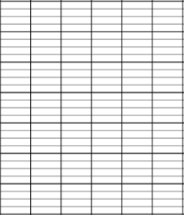

321 542 + 17 307 432 561 + 76 549 876 543 + 99 999

Nombres et Calculs OPE2
Calcul posé : mettre en œuvre un algorithme de calcul posé pour l'addition, la soustraction, la multiplication, la division. Techniques opératoires de calcul. | NA | PA | A | D

Effectue les additions suivantes.

6 543,78 + 4 325,76 16 876, 07 + 3 765, 753 325,674 + 9 743, 6

321,542 + 1 793,06 42 654, 8 + 6 432,87 99 854,7 + 789,99

Nombres et Calculs OPE3
Calcul posé : mettre en œuvre un algorithme de calcul posé pour l'addition, la soustraction, la multiplication, la division. Techniques opératoires de calcul. | NA | PA | A | D

Effectue les soustractions suivantes.

19 856 - 5 336 16 876 - 13 765 325 674 - 65 432

321 542 - 17 307 432 561 - 76 549 876 543 - 99 999

Nombres et Calculs OPE4
Calcul posé : mettre en œuvre un algorithme de calcul posé pour l'addition, la soustraction, la multiplication, la division. Techniques opératoires de calcul. | NA | PA | A | D

Effectue les soustractions suivantes.

6 543,78 - 4 3251,76 16 876, 07 - 3 765, 753 325,674 - 9 743, 6

2 321,542 - 1 793,06 42 654, 8 - 6 432,87 99 854,7 - 789,99

Nombres et Calculs OPE5
Calcul posé : mettre en œuvre un algorithme de calcul posé pour l'addition, la soustraction, la multiplication, la division. Techniques opératoires de calcul. | NA | PA | A | D

Effectue les multiplications suivantes.

7 865 x 2 16 543 x 5 54 345 x 3

78 654 x 4 42 654 x 6 387 654 x 7

Nombres et Calculs OPE6
Calcul posé : mettre en œuvre un algorithme de calcul posé pour l'addition, la soustraction, la multiplication, la division. Techniques opératoires de calcul. | NA | PA | A | D

Effectue les multiplications suivantes.

865 x 21 6 543 x 52 4 345 x 34

8 654 x 46 42 654 x 62 87 654 x 78

Nombres et Calculs OPE7
Calcul posé : mettre en œuvre un algorithme de calcul posé pour l'addition, la soustraction, la multiplication, la division. Techniques opératoires de calcul. | NA | PA | A | D

Effectue les multiplications suivantes.

4 686,5 x 2 65, 43 x 5 454,87 x 3

82,654 x 4 42,6 x 6,2 87,654 x 7,8

Nombres et Calculs OPE8
Calcul posé : mettre en œuvre un algorithme de calcul posé pour l'addition, la soustraction, la multiplication, la division. Techniques opératoires de calcul. | NA | PA | A | D

Complète le tableau suivant en cochant les cases comme dans l’exemple

 | Multiple de 2 | Multiple de 3 | Multiple de 4 | Multiple de 5 | Multiple de 10
324
615
870
240
207
1055

Complète ces phrases. .

27 est un multiple de .... et de ....→ .... et .... sont des diviseurs de 27
56 est un multiple de .... et de ..... → .... et .... sont des diviseurs de 56
88 est un multiple de .... et de ..... → .... et .... sont des diviseurs de 88
32 est un multiple de .... et de ..... → .... et .... sont des diviseurs de 32
15 est un multiple de .... et de ..... → .... et .... sont des diviseurs de 15

Nombres et Calculs OPE8
Calcul posé : mettre en œuvre un algorithme de calcul posé pour l'addition, la soustraction, la multiplication, la division. Techniques opératoires de calcul. | NA | PA | A | D

Complète le tableau suivant en cochant les cases comme dans l’exemple

 | Multiple de 2 | Multiple de 3 | Multiple de 4 | Multiple de 5 | Multiple de 10
324
615
870
240
207
1055

Complète ces phrases. .

27 est un multiple de .... et de ....→ .... et .... sont des diviseurs de 27
56 est un multiple de .... et de ..... → .... et .... sont des diviseurs de 56
88 est un multiple de .... et de ..... → .... et .... sont des diviseurs de 88
32 est un multiple de .... et de ..... → .... et .... sont des diviseurs de 32
15 est un multiple de .... et de ..... → .... et .... sont des diviseurs de 15
Nombres et Calculs OPE9
Calcul posé : mettre en œuvre un algorithme de calcul posé pour l'addition, la soustraction, la multiplication, la division. Techniques opératoires de calcul. | NA | PA | A | D

Effectue les divisions suivantes.

4 686 : 2 6 543 : 5 5 765 : 3

2 654 : 4 34 562 : 6 89 654 : 9

Nombres et Calculs OPE10
Calcul posé : mettre en œuvre un algorithme de calcul posé pour l'addition, la soustraction, la multiplication, la division. Techniques opératoires de calcul. | NA | PA | A | D

Complète les tables puis effectue les divisions.

12 x 1 = …….. 4 675 : 12 23 672 : 12
12 x 2 = ……..
12 x 3 = ……..
12 x 4 = ……..
12 x 5 = ……..
12 x 6= ……..
12 x 7= ……..
12 x 8 = ……..
12 x 9 = ……..

25 x 1 = …….. 9 765 : 25 576 543 : 25
25 x 2 = ……..
25 x 3 = ……..
25 x 4 = ……..
25 x 5 = ……..
25 x 6= ……..
25 x 7= ……..
25 x 8 = ……..
25x 9 = ……..

Nombres et Calculs OPE11
Calcul posé : mettre en œuvre un algorithme de calcul posé pour l'addition, la soustraction, la multiplication, la division. Techniques opératoires de calcul. | NA | PA | A | D

Effectue les divisions à quotient décimal suivantes (elles se terminent).

4 685 : 2 8 543 : 5 8 765 : 4

32 654 : 4 34 562 : 5 9 651 : 8

Espace et géométrie
GEOM1
1- Reconnaitre, nommer, décrire, reproduire, représenter, construire des figures et solides usuels.  2-Reconnaitre et utiliser quelques relations géométriques | NA | PA | A | D

Effectue les tracés suivants.

Trace une droite (d). Trace un segment [AB]. Place un point C
au-dessus de [AB]

Trace un segment [BC] de 6 cm. Place le point I milieu de [BC]. Trace une droite (j) sécante avec [BC].

Espace et géométrie
GEOM2
Effectuer des tracés correspondant à des relations de perpendicularité ou de parallélisme de droites et de segments. | NA | PA | A | D

Repasse d’une même couleur les droites perpendiculaires et code les angles droits.

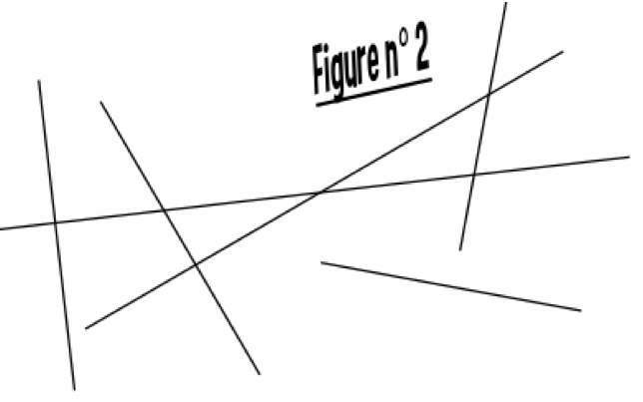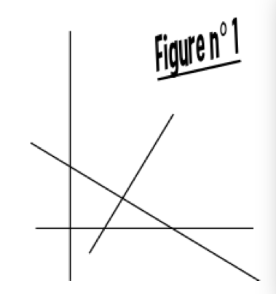

Effectue les tracés suivants.

Trace deux droites (f) et (g) qui se coupent Trace une droite perpendiculaire
perpendiculairement. à (d) passant par A.

A
x

(d)

Espace et géométrie
GEOM3
Effectuer des tracés correspondant à des relations de perpendicularité ou de parallélisme de droites et de segments. | NA | PA | A | D

Repasse d’une même couleur les droites parallèles.

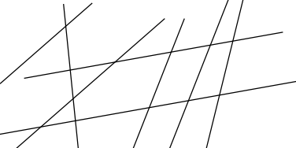

Effectue les tracés suivants.

Trace deux droites (f) et (g) qui sont Trace une droite parallèles
parallèles. à (d) passant par A.

A
x

(d)

Espace et géométrie
GEOM4
- Reconnaitre, nommer, comparer, vérifier, décrire des figures simples ou complexes  - Reproduire, représenter, construire des figures simples ou complexes | NA | PA | A | D

Parmi les figures suivantes colorie celles qui sont des polygones.

Complète le tableau suivant et classe les figures.

Nombre de côtés | 3 | 4 | 5 | 6 | 8 | 10
Nom du polygone
Figures

C
B
A
F
E
D

H
L
K
J
I
G

Espace et géométrie
GEOM5
- Reconnaitre, nommer, comparer, vérifier, décrire des figures simples ou complexes | NA | PA | A | D

Complète la définition suivante issue de ta leçon.

Un rectangle est un …………………………………..particulier qui a ………………………….. angles droits et des côtés opposés ………………………………………et ……………………………….deux à deux. Ses ………………………………….. sont de même longueur et se coupent en leur milieu.

Nomme chacun des quadrilatères.
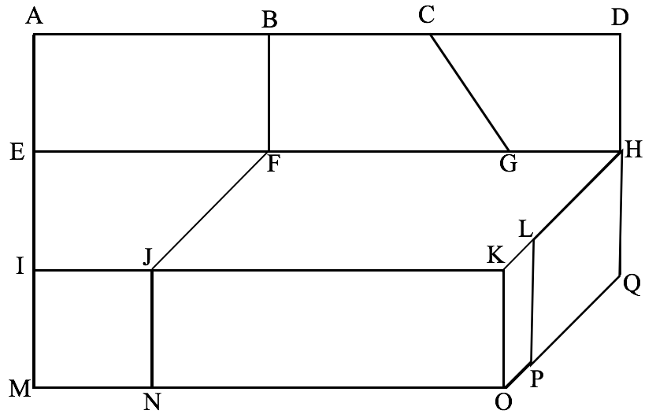
ABEF est un …………………………………………… BCGF est un ……………………………………..
CDHG est un …………………………………………. JFHK est un ………………………………………
IJNM est un ………………………………………….. JKON est un …………………………………….
LHQP est un ………………………………………….. KLPO est un …………………………………….

Espace et géométrie
GEOM6
Reproduire, représenter, construire des figures simples ou complexes | NA | PA | A | D

Effectue les tracés suivants.

Trace un carré ABCD de 4 cm de côté. Trace un rectangle EFGH de longueur 4
cm et de largeur 3 cm.

Espace et géométrie
GEOM6
Reproduire, représenter, construire des figures simples ou complexes | NA | PA | A | D

Effectue les tracés suivants.

Trace un carré ABCD de 4 cm de côté. Trace un rectangle EFGH de longueur 4
cm et de largeur 3 cm.

Espace et géométrie
GEOM7
- Reconnaitre, nommer, comparer, vérifier, décrire des figures simples ou complexes | NA | PA | A | D

Complète le tableau suivant et classe les figures.

Propriétés du triangle | Aucun côté de même longueur, aucun angle droit | Un angle droit, aucun côté de même longueur | Deux côtés de même longueur | Trois côtés de même longueur
Nom
Figures

E
C
F
D
B
A

Espace et géométrie
GEOM7
- Reconnaitre, nommer, comparer, vérifier, décrire des figures simples ou complexes | NA | PA | A | D

Complète le tableau suivant et classe les figures.

Propriétés du triangle | Aucun côté de même longueur, aucun angle droit | Un angle droit, aucun côté de même longueur | Deux côtés de même longueur | Trois côtés de même longueur
Nom
Figures

E
C
F
D
B
A

Espace et géométrie
GEOM8
Reproduire, représenter, construire des figures simples ou complexes | NA | PA | A | D

Effectue les tracés suivants.

Trace un triangle ABC rectangle en A Trace un triangle EDF équilatéral dont
avec AB= 3cm et AC = 4 cm les côtés mesurent 5 cm.

Espace et géométrie
GEOM8
Reproduire, représenter, construire des figures simples ou complexes | NA | PA | A | D

Effectue les tracés suivants.

Trace un triangle ABC rectangle en A Trace un triangle EDF équilatéral dont
avec AB= 3cm et AC = 4 cm les côtés mesurent 5 cm.

Espace et géométrie
GEOM9
- Reconnaitre, nommer, comparer, vérifier, décrire des figures simples ou complexes  - Reproduire, représenter, construire des figures simples ou complexes | NA | PA | A | D

Observe la figure et complète avec le vocabulaire approprié.
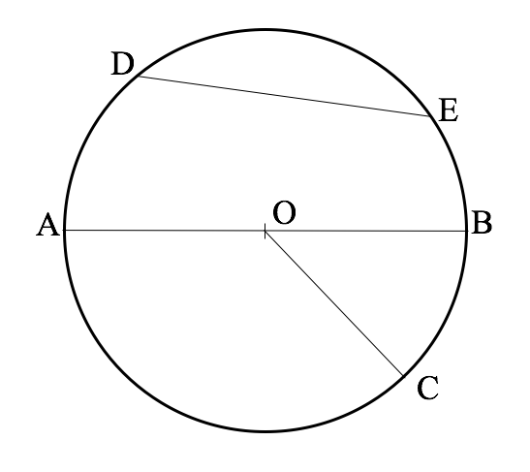
O est le ………………………………………………… du cercle
[AB] est le …………………………………………… du cercle
[OC] est le ………………………………………….. du cercle
[DE] est une ……………………………………….. du cercle

Effectue les tracés suivants.

Trace un cercle de centre A et de Trace un cercle B de rayon 4 cm. Trace
diamètre 5 cm. un diamètre [AB] et une corde [CD].

Espace et géométrie
GEOM10
Réaliser, compléter et rédiger un programme de construction. | NA | PA | A | D

Entoure le programme de construction qui correspond à la figure ci-dessous.

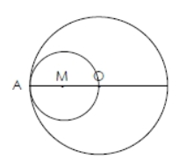
Trace un cercle de centre M et de rayon MA. Trace le cercle de centre O et de rayon AO.
Trace un cercle de centre O et de rayon OA. Trace le cercle de centre M de diamètre AO.
Trace un cercle de centre O et de rayon OM. Trace le cercle de centre M passant par O.
Suis le programme de construction et trace la figure.

- Trace le cercle de centre O et de diamètre 6cm.
- Trace le diamètre [AB].
- Trace le cercle de centre O et de rayon 2cm.
- Place le point M milieo de [OA].
- Trace le cercle de centre M et de rayon [OM].

Espace et géométrie
GEOM11
- Reconnaitre, nommer, comparer, vérifier, décrire des solides simples.  - Vocabulaire approprié pour nommer les solides : pavé droit, cube, prisme droit, pyramide régulière, cylindre, cône, boule. | NA | PA | A | D

Colorie les polyèdres.

Complète le tableau suivant.

 | Nombre de faces | Nombre d’arêtes | Nombre de sommets | Nom du solide
A
B
C
D
E

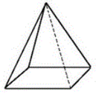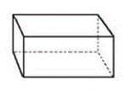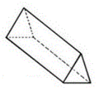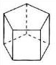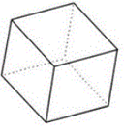
E
D
C
B
A

Espace et géométrie
GEOM12
Figure symétrique, axe de symétrie d'une figure, figures symétriques par rapport à un axe. Propriétés de conservation de la symétrie axiale. | NA | PA | A | D

Trace le ou les axes de symétrie de ces figures.

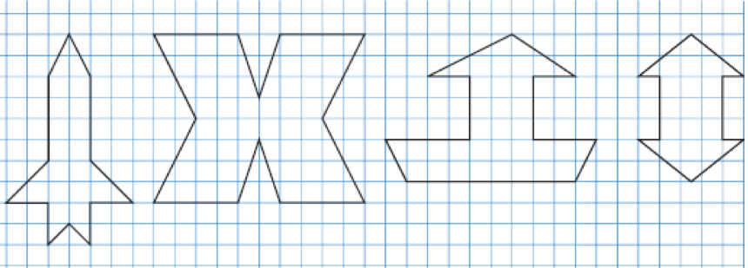

Entoure les figures symétriques par rapport à l’axe.

Espace et géométrie
GEOM13
Compléter une figure par symétrie axiale.  Construire la figure symétrique d'une figure donnée par rapport à un axe donné | NA | PA | A | D

Trace le symétrique de cette figure en utilisant le quadrillage.

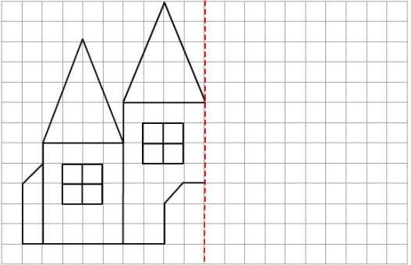

Trace le symétrique de ces figures par rapport à l’axe en utilisant le calque.

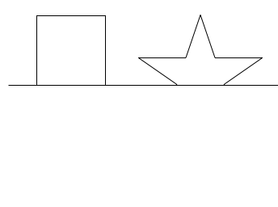

Espace et géométrie
GEOM14
Se repérer, décrire ou exécuter des déplacements, sur un plan ou sur une carte.  Accomplir, décrire, coder des déplacements dans des espaces familiers. | NA | PA | A | D

Ecris le code des objets suivants.

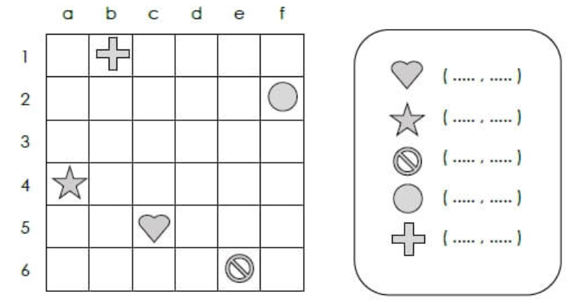
Code les déplacements.

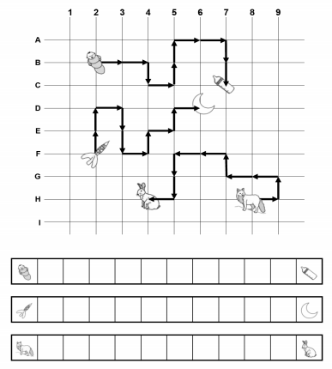
Espace et géométrie
GEOM15
Programmer les déplacements d'un robot ou ceux d'un personnage sur un écran. | NA | PA | A | D
Observe le programme suivant et réponds aux questions.

Espace et géométrie
GEOM15
Programmer les déplacements d'un robot ou ceux d'un personnage sur un écran. | NA | PA | A | D
Observe le programme suivant et réponds aux questions.

Grandeurs et mesures
MES1
Unités de mesures usuelles: jour, semaine, heure, minute, seconde, dixième de seconde, mois, année, siècle, millénaire. | NA | PA | A | D

Convertis les durées suivantes.

1 jour = ……………… heures 1 semaine = ……………….. jours
1 an = …………………. jours 1 heure = ……………………. minutes
1 minute = ……………………….. secondes 1 trimestre = ………………… mois

Transforme en minutes.

2 h10 min = ……………………… minutes 3h30min = ……………………… minutes

Transforme en heures.

3 jours et 2 heures = …………. heures 5 jours et 12 heures = …………………heures

Grandeurs et mesures
MES1
Unités de mesures usuelles: jour, semaine, heure, minute, seconde, dixième de seconde, mois, année, siècle, millénaire. | NA | PA | A | D

Convertis les durées suivantes.

1 jour = ……………… heures 1 semaine = ……………….. jours
1 an = …………………. jours 1 heure = ……………………. minutes
1 minute = ……………………….. secondes 1 trimestre = ………………… mois

Transforme en minutes.

2 h10 min = ……………………… minutes 3h30min = ……………………… minutes

Transforme en heures.

3 jours et 2 heures = …………. heures 5 jours et 12 heures = …………………heures

Grandeurs et mesures
MES2
Calculer la durée écoulée entre deux instants donnés.  Déterminer un instant à partir de la connaissance d'un instant et d'une durée. | NA | PA | A | D

Résous les problèmes suivants en effectuant un calcul de durées (technique posée ou technique des bonds).

Un film commence à 20h52 et se termine à 22h37. Quelle est la durée de ce film en heures et en minutes.

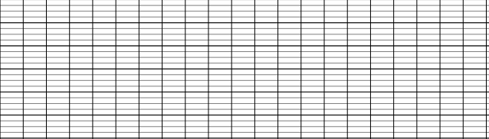

Le TGV met 1h54 pour aller de Lyon jusqu’à Paris. Il quitte Lyon à 8h52. A quelle heure arrivera-t-il à Paris ?

Grandeurs et mesures
MES3
Unités relatives aux longueurs : relations entre les unités de longueur et les unités de numération (grands nombres, nombres décimaux). | NA | PA | A | D

Complète le tableau puis convertis les mesures de longueur.

… | … | … | m | … | … | …

2 km = ………………. m 300 mm = ………………m 25 dam = ……………..m

4, 8 km = …………………dm 5,78 hm = ………………m 4,6 m = ……………….mm

9000 cm = ……………. dam 5,6 cm = ……………….. dm 23,5 m = ……………… cm

Grandeurs et mesures
MES3
Unités relatives aux longueurs : relations entre les unités de longueur et les unités de numération (grands nombres, nombres décimaux). | NA | PA | A | D

Complète le tableau puis convertis les mesures de longueur.

… | … | … | m | … | … | …

2 km = ………………. m 300 mm = ………………m 25 dam = ……………..m

4, 8 km = …………………dm 5,78 hm = ………………m 4,6 m = ……………….mm

9000 cm = ……………. dam 5,6 cm = ……………….. dm 23,5 m = ……………… cm

Grandeurs et mesures
MES4
Mesurer des périmètres en utilisant une formule.  Formules du périmètre d'un carré, d'un rectangle. | NA | PA | A | D

Quelle est la formule permettant de calculer :

Le périmètre d’un carré : P = ………………………………….
Le périmètre d’un rectangle : P = ………………………………….

Calcule le périmètre des figures suivantes.

A – un carré ABCD de longueur 8 cm B- un rectangle EFGH de longueur 6

cm et de largeur 5 cm

P = ………………………………….
P = ………………………………….

Résous le problème suivant.

On veut clôturer entièrement un champ rectangulaire de 120 m de long et 45 m de large à l’aide de grillage. Combien de mètres de grillage faudra-t-il acheter ?

Grandeurs et mesures
MES5
Utiliser le lexique, les unités, les instruments de mesures spécifiques de ces grandeurs. | NA | PA | A | D

Complète le tableau puis convertis les mesures de masse.

t | q | - | … | … | … | g | … | … | …

2 kg = ………………. g 300 mg = ………………g 2,5 t = ……………..kg

4, 8 kg = …………………dag 5,78 hg = ………………g 4,6 q= ……………….dag

9000 cg = ……………. hg 5,6 cg = ……………….. dg 23,5 g= ……………… cg

Grandeurs et mesures
MES5
Utiliser le lexique, les unités, les instruments de mesures spécifiques de ces grandeurs. | NA | PA | A | D

Complète le tableau puis convertis les mesures de masse.

t | q | - | … | … | … | g | … | … | …

2 kg = ………………. g 300 mg = ………………g 2,5 t = ……………..kg

4, 8 kg = …………………dag 5,78 hg = ………………g 4,6 q= ……………….dag

9000 cg = ……………. hg 5,6 cg = ……………….. dg 23,5 g= ……………… cg

Grandeurs et mesures
MES6
Relier les unités de volume et de contenance.  Unités usuelles de contenance (multiples et sous multiples du litre).  Unités usuelles de volume, relations entre les unités. | NA | PA | A | D

Complète le tableau puis convertis les mesures de contenance.

m³ | … | … | L | … | … | …

2 m³ = ………………. L 300 mL = ………………L 2,5 m³ = ……………..dL

4, 8 hL = …………………L 5,78 hL = ………………cL 4,6 L= ……………….mL

9000 cL = ……………. daL 5,6 cL= ……………….. dL 23,5 L= ……………… cL

Grandeurs et mesures
MES6
Relier les unités de volume et de contenance.  Unités usuelles de contenance (multiples et sous multiples du litre).  Unités usuelles de volume, relations entre les unités. | NA | PA | A | D

Complète le tableau puis convertis les mesures de contenance.

m³ | … | … | L | … | … | …

2 m³ = ………………. L 300 mL = ………………L 2,5 m³ = ……………..dL

4, 8 hL = …………………L 5,78 hL = ………………cL 4,6 L= ……………….mL

9000 cL = ……………. daL 5,6 cL= ……………….. dL 23,5 L= ……………… cL

Grandeurs et mesures
MES7
1-Identifier des angles dans une figure géométrique.  2-Comparer des angles.  3-Reconnaitre qu'un angle est droit, aigu ou obtus.  4-Estimer et vérifier qu'un angle est droit, aigu ou obtus. | NA | PA | A | D

Complète le shéma tiré de ta leçon en indiquantle nom des angles A, A’ et A’’

…………………………………. ……………………………………….. ……………………………….

Indique de quelle nature sont les angles marqués. Coche la bonne case.

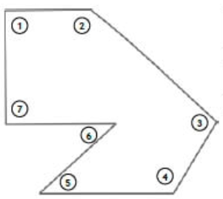
 | Aigu | Droit | Obtus
1
2
3
4
5
6
7

Grandeurs et mesures
MES8
1-Comparer des angles.  2-Reproduire un angle donné en utilisant un gabarit. | NA | PA | A | D

Trace un angle droit. Reproduis cet angle avec du calque.

Reproduis cet angle au compas.

Grandeurs et mesures
MES9
Unités usuelles d'aire : multiples et sous-multiples du m²² | NA | PA | A | D

Complète le tableau puis convertis les mesures de surface.

… |  | … |  | … |  | m² |  | … |  | … |  | …

20 m² = ………………. cm² 30000 mm² = ………………m² 25 dam² = ……………..m²

4, 8 km² = …………………dam² 5,78 hm² = ……………… m² 4,6 dm² = ……………….mm²

90000 cm² = ……………. m² 15,6 cm² = ……………….. dm² 23,52 m² = ……………… cm²

Grandeurs et mesures
MES9
Unités usuelles d'aire : multiples et sous-multiples du m²² | NA | PA | A | D

Complète le tableau puis convertis les mesures de surface.

… |  | … |  | … |  | m² |  | … |  | … |  | …

20 m² = ………………. cm² 30000 mm² = ………………m² 25 dam² = ……………..m²

4, 8 km² = …………………dam² 5,78 hm² = ……………… m² 4,6 dm² = ……………….mm²

90000 cm² = ……………. m² 15,6 cm² = ……………….. dm² 23,52 m² = ……………… cm²

Grandeurs et mesures
MES10
1-Formules de l'aire d'un carré, d'un rectangle, d'un triangle  2-Déterminer la mesure de l'aire d'une surface en utilisant une formule. | NA | PA | A | D

Quelle est la formule permettant de calculer :

L’aire d’un carré : A= ………………………………….
L’aire d’un rectangle : A = ………………………………….
L’aire d’un triangle : A = ………………………………….

Calcule l’aire des figures suivantes.

A – un carré ABCD de longueur 8 cm B- un rectangle EFGH de longueur 6

cm et de largeur 5 cm

A= ………………………………….
A= ………………………………….
Résous le problème suivant.

On veut carreler une pièce rectangulaire de 8m de long par 4,5m de large. Quelle quantité de carrelage faudra-t-il en m² ?

